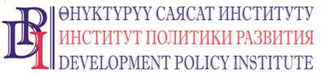
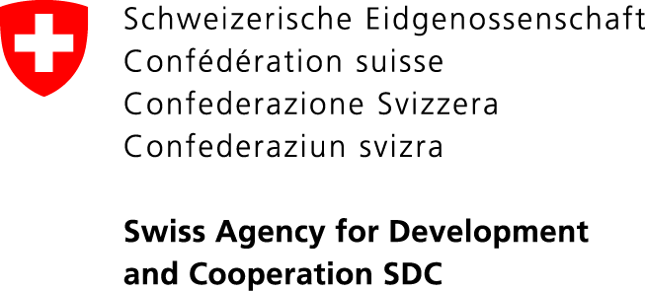

“Элдин үнү жана жергиликтүү өз алдынча башкаруу органдарынын жоопкерчилиги: бюджеттик процесс” Долбоору
Кыргыз Республикасы, 720001, Бишкек ш., Үмөталиев көч., 108. Тел. (0312) 97-65-30 (31, 32), факс: 97-65-29, office@dpi.kg, www.vap.kg

2018-жылдын 19-октябры.
Кыргызстан ПРЕСС-РЕЛИЗ

Жергиликтүү өз алдынча башкаруу органдарынын жана муниципалдык кызматтын ишиндеги актуалдуу маселелер

Жергиликтүү өз алдынча башкаруу органдарынын (ЖӨБ) ишинин эффективдүүлүгүн, муниципалдык кызмат көрсөтүүлөрдүн сапатын жана муниципалдык кызматтын кесипкөйлүгүн жогорулатуу максатында “Жергиликтүү өз алдынча башкаруу органдарынын жана муниципалдык кызматтын ишиндеги актуалдуу маселелер” деген темага семинарлар өткөрүлөт. Иш-чаралар 2018-жылдын 22-октябрынан 16-ноябрына чейин мезгил аралыгында Кыргыз Республикасынын аймагында өтөт.
Семинарга жергиликтүү өз алдынча башкаруу органдарынын 1 000ге жакын өкүлү катышат. Алардын арасында айыл өкмөтүнүн башчылары жана жооптуу катчылары, шаарлардын мэрлери жана Кыргыз Республикасынын бардык облустарынын мэрия аппараттарынын жетекчилери бар. Семинардын катышуучулары КРда ЖӨБдүн уюштуруучулук-укуктук негиздерине, ЖӨБ органдарынын иш-милдеттерине жана ыйгарым укуктарына тиешелүү актуалдуу маселелерди карап чыгып, талкуулашат.
“Семинарлардын жүрүшүндө бир нече практикалык маселелер да талкууланат. Алар:
- муниципалдык кызматты өтөө, бош кызмат орундарына конкурс жарыялоо жана муниципалдык кызматчылардын ишин баалоо;
- бузуулар жөнүндө иштерди кароо боюнча ЖӨБ органдарынын комиссиясы, аларды түзүү жана иштөө тартиби боюнча.
- кызмат көрсөтүүлөрдүн жергиликтүү реестри жөнүндө.
- Кыргыз Республикасынын Жергиликтүү өз алдынча башкарууларынын Союзу, ЖӨБОнун биригүүгө укугу (ассоциацияларды жана союздарды түзүү), КР ЖӨБ Союзунун максаттары, тапшырмалары жана иши тууралуу,
- деп айтты “Элдин үнү жана ЖӨБ органдарынын жоопкерчилиги: бюджеттик процесс” Долбоорунун жетекчиси Бекболот Бекиев. Мына ушул долбоордун каржылоосу алдында семинарлар өткөрүлүп жатат.
Семинарлардын уюштуруучулары: Кыргыз Республикасынын Өкмөтүнө караштуу Жергиликтүү өз алдынча башкаруу жана этникалар аралык мамилелер боюнча мамлекеттик агенттиги, Кыргыз Республикасынын Мамлекеттик кадр кызматы, Кыргыз Республикасынын Жергиликтүү өз алдынча башкарууларынын Союзу, Швейцариянын Өнүктүрүү жана Кызматташтык Агенттиги аркылуу (SDC) Швейцариянын Өкмөтү каржылаган жана Хельветас Свисс Интеркооперейшн менен Өнүктүрүү саясат институту аткарган “Жергиликтүү деңгээлде кызмат көрсөтүүлөрдү жакшыртуу” Долбоору, Швейцариянын Өнүктүрүү жана Кызматташтык Агенттиги аркылуу (SDC) Швейцариянын Өкмөтү каржылаган жана Өнүктүрүү саясат институту аткарган “Элдин үнү жана ЖӨБ органдарынын жоопкерчилиги: бюджеттик процесс” Долбоору.
Иш-чара тууралуу толук маалымат алуу үчүн: Өнүктүрүү саясат институтунун коомчулук менен байланыш боюнча адиси Нургуль Жаманкулова, тел.: (0770) 771-711, (0555 / 0500) 313-385, эл.дарек: njamankulova@dpi.kg, веб-сайт: www.vap.kg, www.dpi.kg

